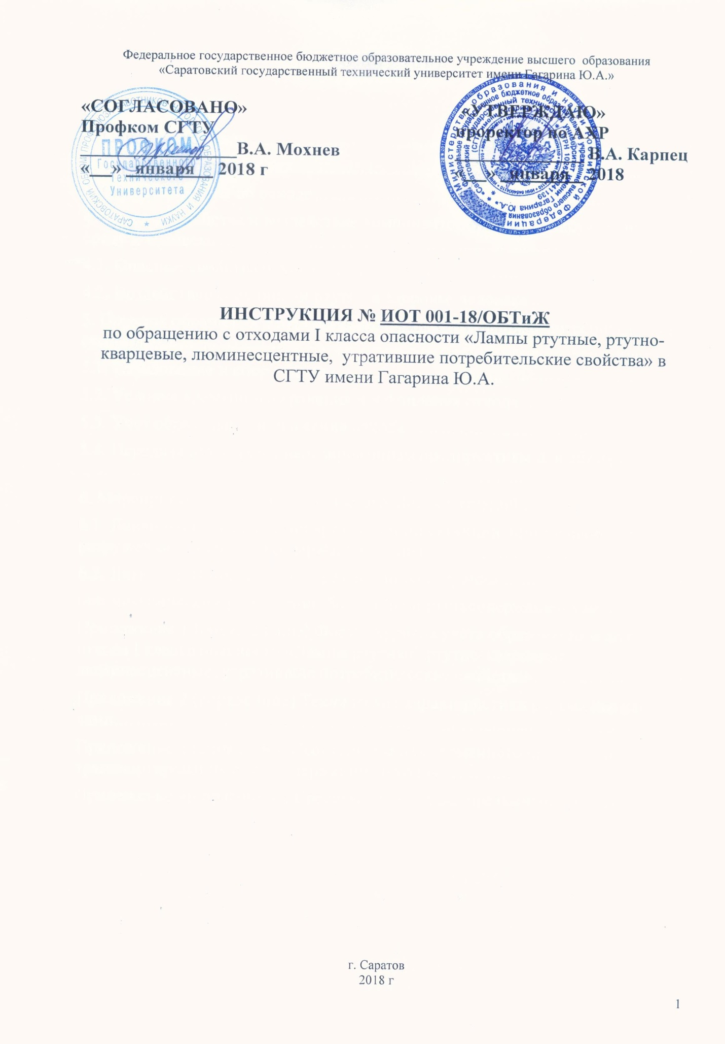
СОДЕРЖАНИЕ

1. Общие положения 3
2. Термины и определения 4
3. Общие сведения об отходе 5
4. Опасные свойства и воздействие компонентов отхода на окружающую среду и человека 6
4.1. Опасные свойства отхода 6
4.2. Воздействие соединений ртути на здоровье человека 7
5. Порядок обращения с ртутными лампами, утратившими потребительские свойства 9
5.1. Образование и сбор отхода 9
5.2. Условия временного хранения и накопления отхода 10
5.3. Учет образования и движения отхода 12
5.4. Передача отхода специализированным предприятиям для обезвреживания 13
6. Мероприятия по ликвидации чрезвычайных ситуаций 14
6.1. Ликвидация последствий чрезвычайной ситуации при механическом разрушении одной ртутьсодержащей лампы 14
6.2. Ликвидация последствий чрезвычайной ситуации 16
при механическом разрушении более одной ртутьсодержащей лампы 16
Приложение 1 (обязательное) Форма журнала учета образования и движения отхода I класса опасности «Лампы ртутные, ртутно-кварцевые, люминесцентные, утратившие потребительские свойства» 18
Приложение 2 (справочное) Технические характеристики ртутьсодержащих ламп 20
Приложение 3 (справочное) Контейнеры для временного хранения и транспортирования ртутьсодержащих отходов. 22
Приложение 4(справочное) Средства ликвидации чрезвычайных ситуаций 24

1. Общие положения

Настоящая инструкция определяет порядок обращения с отходами 1 класса опасности «Лампы ртутные, ртутно-кварцевые, люминесцентные, утратившие потребительские свойства» (далее «отход») и применяется во всех структурных подразделениях СГТУ имени Гагарина Ю.А. (далее университет).
Настоящая инструкция разработана в соответствии с требованиями следующих нормативных документов:
1. Закон РФ «Об охране окружающей среды» от 10.01.2002 года № 7-ФЗ;
2. Закон РФ «Об отходах производства и потребления» от 24.06.1998 г. № 89-ФЗ;
3. Закон РФ «О санитарно-эпидемиологическом благополучии населения» от 30.03.1999 г. № 52-ФЗ;
4. Федеральный закон от 21.12.1994 г. N 68-ФЗ "О защите населения и территорий от чрезвычайных ситуаций природного и техногенного характера";
5. Постановление Правительства РФ от 03.09.2010 года № 681 «Об утверждении правил обращения с отходами производства и потребления в части осветительных устройств, электрических ламп, ненадлежащие сбор, накопление, использование, обезвреживание, транспортирование и размещение которых может повлечь причинение вреда жизни, здоровью граждан, вреда животным, растениям и окружающей среде»;
5. СП № 4607-88 «Санитарные правила при работе с ртутью, ее соединениями и приборами с ртутным заполнением» (утв. Главным государственным санитарным врачом СССР 04.04.1988 г.);
6. «Предельное количество накопления токсичных промышленных отходов на территории предприятия (организации)» (утв. Главным государственным санитарным врачом СССР 01.02.1985 г. № 3209-85);
7. СанПиН 2.1.7.1322-03. «Гигиенические требования к размещению и обезвреживанию отходов производства и потребления» (утв. Постановлением Главного государственного санитарного врача РФ от 30.04.2003 г. № 80);
8. Приказ Росприроднадзора от 18.07.2014г. № 445 «Об утверждении Федерального классификационного каталога отходов».
9. Методические рекомендации по контролю за организацией текущей и заключительной демеркуризации и оценки ее эффективности N 4545-87 от 31.12.87;
10. ГОСТ 12.4.026-2001. Цвета сигнальные, знаки безопасности и разметка сигнальная. Назначение и правила применения. Общие технические требования и характеристики. Методы испытаний;
11. ГОСТ ССБТ 12.3.031-83 Работа с ртутью. Требования безопасности;
12. ГОСТ 6825-91 Лампы люминесцентные трубчатые для общего освещения;
13. ГОСТ 23216-78. Изделия электротехнические. Хранение, транспортирование, временная противокоррозионная защита, упаковка. Общие требования и методы испытаний;
14. ГОСТ 25834-83 Лампы электрические. Маркировка, упаковка, транспортирование и хранение;

2. Термины и определения

В настоящей инструкции используются следующие понятия:
ртутьсодержащие лампы, утратившие потребительские свойства - ртутьсодержащие отходы, представляющие собой выведенные из эксплуатации и подлежащие утилизации осветительные устройства и электрические лампы с ртутным заполнением и содержанием ртути не менее 0,01 процента;
потребители ртутьсодержащих ламп - юридические лица или индивидуальные предприниматели, не имеющие лицензии на осуществление деятельности по обезвреживанию и размещению отходов I - IV класса опасности, а также физические лица, эксплуатирующие осветительные устройства и электрические лампы с ртутным заполнением;
накопление отходов - временное складирование отходов (на срок не более чем одиннадцать месяцев) в местах (на площадках), обустроенных в соответствии с требованиями законодательства в области охраны окружающей среды и законодательства в области обеспечения санитарно-эпидемиологического благополучия населения, в целях их дальнейшего транспортирования, утилизации, обезвреживания, размещения;
транспортирование отходов - перемещение отходов с помощью транспортных средств вне границ земельного участка, находящегося в собственности юридического лица или индивидуального предпринимателя, либо предоставленного им на иных правах;
специализированные организации - юридические лица и индивидуальные предприниматели, осуществляющие сбор, транспортирование, обработку, утилизацию, обезвреживание и/или размещение утративших потребительские свойства ртутьсодержащих ламп, и имеющие лицензию на деятельность по сбору, транспортированию, обработке, утилизации, обезвреживанию, размещению отходов I - IV классов опасности;
место первичного сбора и размещения - место для предварительного сбора и временного размещения ртутьсодержащих ламп, утративших потребительские свойства, перед передачей их специализированным организациям для дальнейшего сбора, транспортирования, обезвреживания, утилизации и размещения;
тара - упаковочная емкость, обеспечивающая сохранность ртутьсодержащих ламп при хранении, погрузо-разгрузочных работах и транспортировании;
герметичность тары - способность оболочки (корпуса) тары, отдельных ее элементов и соединений препятствовать газовому или жидкостному обмену между средами, разделенными этой оболочкой;
демеркуризация отходов — обезвреживание отходов, заключающееся в извлечении содержащейся в них ртути и/или её соединений;
демеркуризация помещений — обезвреживание помещений (их поверхности или объема), зараженных металлической ртутью, её парами или солями;
демеркуризаторы — вещества, которые вступают в химическое взаимодействие с металлической ртутью и/или её соединениями, в результате чего образуются устойчивые и малотоксичные соединения;
чрезвычайная ситуация — обстановка на определенной территории, сложившаяся в результате аварии, опасного природного явления, катастрофы, стихийного или иного бедствия, которые могут повлечь или повлекли за собой человеческие жертвы, ущерб здоровью людей или окружающей среде, значительные материальные потери и нарушение условий жизнедеятельности людей;
зона чрезвычайной ситуации — территория, на которой сложилась чрезвычайная ситуация;
ликвидация чрезвычайной ситуации — аварийно-спасательные и другие неотложные работы, проводимые при возникновении чрезвычайной ситуации и направленные на спасение жизни и сохранение здоровья людей, снижение размеров ущерба окружающей среде и материальных потерь, а также на локализацию зоны чрезвычайной

3. Общие сведения об отходе

Лампы ртутные, ртутно-кварцевые, люминесцентные (далее — ртутьсодержащие лампы) представляют собой вакуумную стеклянную колбу, наполненную парами ртути и покрытую изнутри люминофором. Под воздействием электрического поля в парах ртути возникает электрический разряд, сопровождающийся ультрафиолетовым излучением. Нанесенный на внутреннюю поверхность люминофор преобразует ультрафиолетовое излучение в видимый свет.
Ртутьсодержащие лампы различаются по размерам, форме, мощности и спектру излучения, отличаются повышенной световой отдачей по сравнению с лампами накаливания, более естественным спектральным составом излучения, небольшим потреблением энергии и более длительным сроком службы.
Лампы люминесцентные низкого давления (ЛБ, ЛД) предназначены для освещения закрытых помещений. Газоразрядные лампы высокого давления (дуговые ртутные лампы с люминофором – ДРЛ) применяются для освещения больших производственных площадей, улиц и открытых пространств. Технические характеристики ртутьсодержащих ламп и люминесцентных трубок представлены в справочном Приложении 2 к настоящей инструкции.
В соответствии с Приказом Росприроднадзора от 18.07.2014 г. № 445 «Об утверждении Федерального классификационного каталога отходов» отход «Лампы ртутные, ртутно-кварцевые, люминесцентные, утратившие потребительские свойства» имеет код 47110101521 и относится к отходам 1 класса опасности – чрезвычайно опасным отходам.
Степень вредного воздействия отходов 1 класса опасности на окружающую среду очень высокая. При их воздействии на окружающую среду экологическая система нарушается необратимо. Период ее восстановления отсутствует.
Агрегатное состояние и физическая форма отхода – твердый, изделие из нескольких материалов.
Опасные свойства отхода – токсичность.
Бесконтрольное обращение с вышедшими из строя ртутьсодержащими изделиями (лампами, термометрами, приборами и т.п.) приводит к загрязнению ртутью или ее парами окружающей среды (учебные аудитории, лабораторные помещения, административные и служебные помещения ) до концентраций, создающих прямую угрозу здоровью людей.

4. Опасные свойства и воздействие компонентов отхода
на окружающую среду и человека

4.1. Опасные свойства отхода

Опасным компонентом отхода «Лампы ртутные, ртутно-кварцевые, люминесцентные, утратившие потребительские свойства» оказывающим токсическое воздействие на человека и окружающую среду является ртуть. Это вещество находится в лампах в состоянии, способном к активной воздушной, водной и физико-химической миграции.
Ртуть относится к первому классу опасности – чрезвычайно опасное химическое вещество, токсична для всех форм жизни в любом своем состоянии, отличается широким спектром и большим разнообразием проявлений токсического действия в зависимости от свойств веществ, в виде которых она поступает в организмы (пары металлической ртути, неорганические или органические соединения), путей поступления, дозы и времени воздействия.
Ртуть (Нg) – в обычных условиях представляет собой блестящий, серебристо- белый тяжелый жидкий металл, удельный вес при 20°С 13,54616 г/см3, температура плавления равна -38,9°С, кипения 356,73°С. Максимальная концентрация насыщения паров ртути в воздухе 15,2 мг/м3 при температуре 20°С. Металлическая ртуть обладает малой вязкостью и высоким поверхностным натяжением, в связи с чем, при падении или надавливании ртуть распадается на мельчайшие шарики, которые раскатываются по всему помещению, попадая в самые незначительные щели и труднодоступные места. Пролитую ртуть очень трудно собрать полностью. Даже небольшие ее количества, оставшиеся в щелях в виде мелких, часто невидимых невооруженным глазом капель за счет значительной поверхности интенсивно испаряются и быстро создают в замкнутом помещении опасные концентрации паров.
Испаряясь и поступая в воздух уже при «обычных» температурах, ртуть частично сменяет агрегатное состояние и переходит в бесцветный не обладающий запахом пар. Наличие его в воздухе обнаруживается только с помощью специальных приборов или в результате химического анализа.
В обычных условиях ртуть обладает повышенным давлением насыщенных паров и испаряется с высокой скоростью, которая с ростом температуры увеличивается, что приводит к созданию опасной для живых организмов ртутной атмосферы. Несмотря на то, что пары ртути в 7 раз тяжелее воздуха, они не накапливаются в нижних зонах помещений, а распространяются равномерно по всему объему. Это происходит потому, что при испарении ртути образуется паровоздушная смесь, причем из-за малой концентрации паров при комнатной температуре утяжеление воздуха оказывается крайне незначительным и воздух, содержащий пары ртути, не опускается вниз, а рассеивается по всему помещению.
В воздухе ртуть способна находиться не только в форме паров, но и в виде летучих органических соединений, а также в составе атмосферной пыли и аэрозолей твердых частиц. Ртуть легко проникает сквозь строительные материалы (различные бетоны и растворы, кирпич, строительные плитки, линолеум, мастики, лакокрасочные покрытия и др.) и легко сорбируется из воздуха отделочными и декоративными материалами: тканями, ковровыми и деревянными изделиями, бетоном и др., откуда при изменении условий (механическое воздействие, повышение температуры и т.д.) в результате процесса десорбции она снова попадает в помещение. Серьезную опасность представляет депонированная ртуть, которая скапливается (депонируется) под полом, в щелях и т.д. Она является источником вторичного заражения помещения.

4.2. Воздействие соединений ртути на здоровье человека

Ртуть оказывает негативное влияние на нервную систему человека, вызывая эмоциональную неустойчивость, повышенную утомляемость, снижение памяти, нарушение сна. Обычно наблюдаются боли в конечностях (ртутные полиневриты). Кроме того ртуть оказывает токсическое воздействие на эндокринные железы, на зрительный анализатор, на сердечно-сосудистую систему, органы пищеварения.
При механическом разрушении одной ртутной лампы, содержащей 20 мг паров ртути, непригодным для дыхания становится 5000 м³ воздуха.
Даже в концентрациях, в сотни и тысячи раз превышающих предельно допустимую концентрацию, пары ртути не обладают цветом, вкусом или запахом, не оказывают немедленного раздражающего действия на органы дыхания, зрения, кожный покров, слизистые оболочки и т.д., их наличие в воздухе можно обнаружить только с помощью специальной аппаратуры. По этой причине персонал, работающий в отравленных ртутью помещениях, длительное время не подозревает об этом даже при проявлениях симптомов хронического отравления ртутью, часто до тех пор, пока признаки серьезного отравления не станут явными или резко выраженными.
В зависимости от количества поступающей в организм ртути различают острое и хроническое отравление. Острое отравление парами ртути происходит при быстром поступлении их в организм в значительных количествах. Хронические отравления наступают при продолжительном контакте с небольшими концентрациями паров ртути.
Острое отравление парами ртути проявляется через несколько часов после начала отравления. Симптомы острого отравления: общая слабость, отсутствие аппетита, головная боль, боль при глотании, металлический вкус во рту, слюнотечение, набухание и кровоточивость десен, тошнота и рвота. Нередко наблюдается воспаление легких, катар верхних дыхательных путей, боли в груди, кашель и одышка, часто сильный озноб. Температура тела поднимается до 38-40°С. В тяжелейших случаях через несколько дней наступает смерть пострадавшего.
Хроническое отравление ртутью (меркуриализм) приводит к нарушению нервной системы и характеризуется наличием астеновегетативного синдрома с отчетливым ртутным тремором (дрожанием рук, языка, век, даже ног и всего тела) неустойчивым пульсом, тахикардией, возбужденным состоянием, психическими нарушениями. Развиваются апатия, эмоциональная неустойчивость (ртутная неврастения), головные боли, головокружения, бессонница. Возникает состояние повышенной психической возбудимости (ртутный эретизм), нарушается память. Вдыхание паров ртути при сильном воздействии сопровождается симптомами острого бронхита, бронхиолита и пневмонии. Многие симптомы отравления парами ртути исчезают при прекращении воздействия и принятии соответствующих мер, но достичь полного устранения психических нарушений невозможно. Отмеченные синдромы и симптомы наблюдаются при воздействии паров ртути при их концентрациях в воздухе более 0,1 мг/м³. Но психические расстройства могут возникать и при более низких концентрациях.
Диагностика отравлений ртутью очень сложна. Отравления скрываются под видом заболеваний органов дыхания или нервной системы. Начальные симптомы хронического отравления парами ртути неспецифичны и выражаются, главным образом, в расстройствах нервной системы. Пострадавшие не связывают это явление с истинной причиной — отравлением ртутью и продолжают работать в отравленной атмосфере. В результате поражения нервной системы усугубляются вплоть до потери трудоспособности. Последствия хронических ртутных отравлений с трудом поддаются лечению. Почти во всех случаях наблюдается мелкое или частичное дрожание пальцев вытянутых рук, у многих дрожание век и языка. Обычно увеличена щитовидная железа, десны кровоточат, выражена потливость. Одним из важных диагностических критериев являются существенные изменения в формуле крови.

5. Порядок обращения с ртутными лампами, утратившими потребительские свойства

К работе по замене и сбору ртутьсодержащих ламп, утративших потребительские свойства, допускаются лица не моложе 18 лет, прошедшие обучение и имеющие свидетельство о допуске к работам по обращению с опасными отходами, овладевшие практическими навыками безопасного выполнения работ, прошедшие проверку знаний по охране труда в объеме настоящей инструкции. Персонал, выполняющий работы с ртутьсодержащими лампами, утратившими потребительские свойства, должен иметь полное представление о действии ртути и ее соединений на организм человека и окружающую среду. Обученные и проинструктированные работники несут полную ответственность за нарушение требований настоящей инструкции согласно действующему законодательству.

5.1. Образование и сбор отхода

Источниками образования отхода «Лампы ртутные, ртутно-кварцевые, люминесцентные, утратившие потребительские свойства» являются потолочные и настольные светильники, используемые для освещения производственных и бытовых помещений.
В процессе технического обслуживания светильников производится замена перегоревших ламп, в результате чего образуется отход 1 класса опасности «Лампы ртутные, ртутно-кварцевые, люминесцентные, утратившие потребительские свойства». Обязательным условием при замене, временном хранении, транспортировке ртутьсодержащих ламп, утративших потребительские свойства, а также транспортировке, хранении и установке новых ртутьсодержащих ламп является сохранение их целостности и герметичности. В целях предотвращения случайного механического разрушения ртутьсодержащих ламп обращаться с ними следует очень осторожно.
Запрещаются любые действия (бросать, ударять, разбирать и т.п.), могущие привести к механическому разрушению ртутьсодержащих ламп, а также складирование утративших потребительские свойства и/или бракованных ртутьсодержащих ламп в контейнеры с твердыми бытовыми отходами.
При образовании отхода немедленно после удаления ртутьсодержащей лампы, утратившей потребительские свойства, из светильника каждая ртутьсодержащая лампа должна быть упакована в индивидуальную заводскую тару из гофрокартона (защищена от случайных механических повреждений внутренней упаковкой — см. раздел 5.2. настоящей инструкции). В случае отсутствия индивидуальной упаковки из гофрокартона, каждую ртутьсодержащую лампу, утратившую потребительские свойства, любого типа (марки) необходимо тщательно упаковать (завернуть) в бумагу или тонкий мягкий картон, предохраняющие лампы от взаимного соприкосновения и случайного механического повреждения.
Упакованные в гофрокартон или бумагу ртутьсодержащие лампы, утратившие потребительские свойства, передаются на площадку временного накопления. Новые ртутьсодержащие лампы для замены в светильниках выдаются только после передачи на площадку временного накопления ртутьсодержащих ламп, утративших потребительские свойства.
Механическое разрушение ртутьсодержащих ламп в результате неосторожного обращения является чрезвычайной ситуацией, при которой принимаются экстренные меры в соответствии с разделом 6 настоящей инструкции. Части разбитых ламп и помещение, в котором они(а) были разбиты, в обязательном порядке должны быть подвергнуты демеркуризации.

5.2. Условия временного хранения и накопления отхода

Временное хранение и накопление ртутьсодержащих ламп, утративших потребительские свойства, разрешается не более 6 месяцев на специально выделенной для этой цели площадке накопления в отдельно стоящем помещении, которое находится с тыльного фасада учебного корпуса № 2 . Помещение должно хорошо проветриваться, быть защищено от химически агрессивных веществ, атмосферных осадков, поверхностных и грунтовых вод. Двери должны надежно запираться на замок.
Хранение ртутьсодержащих ламп, утративших потребительские свойства, должно осуществляться в неповрежденной таре из-под новых ртутьсодержащих ламп или в другой таре, обеспечивающей их сохранность при хранении, погрузо-разгрузочных работах и транспортировании.
На площадке накопления отхода должна быть нанесена надпись или повешена табличка «Отход 1 класса опасности. Ртутьсодержащие лампы, утратившие потребительские свойства».

Запрещается:
- хранение и прием пищи, курение в местах временного накопления ртутьсодержащих ламп, утративших потребительские свойства;
- временное хранение и накопление ртутьсодержащих ламп, утративших потребительские свойства, в любых производственных или бытовых помещениях, где может работать, отдыхать или находиться работники университета.

В процессе сбора лампы сортируются по диаметру и длине, аккуратно и плотно укладываются в контейнеры, коробки или ящики (транспортную тару). Для каждого типа ламп должен быть предусмотрен отдельный контейнер, коробка или ящик. В обязательном порядке проверяется правильность и целостность внутренней упаковки ламп, при необходимости исправляются недостатки.
Максимальный вес картонных, фанерных контейнеров при заполнении не должен превышать 15 кг, металлических контейнеров – 30 кг.
В целях обеспечения необходимой прочности и герметичности упаковки картонные коробки должны быть оклеены клеевой лентой шириной не менее 50 мм по всем швам, включая и вертикальные.



Концы клеевой ленты должны заходить на прилегающие к заклеиваемому шву стенки картонной коробки не менее чем на 50 мм.
На каждой транспортной таре (контейнере, коробке, ящике) с ртутьсодержащими лампами, утратившими потребительские свойства, должны быть нанесены манипуляционные знаки «Осторожно! Хрупкое!» «Верх», на картонных коробках дополнительно знак «Беречь от влаги», а также наклеена этикетка (или сделана надпись) произвольного размера, на которой указаны тип (марка) ламп, их длина, диаметр и количество ламп, упакованных в данную коробку. Допускается наклеивание стикеров с данными надписями.
Запрещается размещать на контейнерах (коробках, ящиках) с лампами иные виды грузов.
В контейнере (коробке, ящике), заполненном ртутьсодержащими лампами, утратившими потребительские свойства (защищенными внутренней упаковкой), не допускаются пустоты и свободное перемещение ламп. При заполнении контейнера зазоры между соседними лампами, а также между лампами и стенками контейнера уплотняются средствами амортизации и крепления (бумага, газеты, полиэтиленовая пленка и т.п., кроме стружки). Верх картонной коробки закрывается, последний шов заклеивается клеевой лентой. Металлический ящик закрывается на замок.
По мере накопления отхода до установленной нормы (но не более 11 месяцев), ртутьсодержащие лампы, утратившие потребительские свойства, передаются на демеркуризацию в специализированное предприятие в соответствии с заключенным договором. В случае недостаточности ртутьсодержащих ламп, утративших потребительские свойства, для наполнения контейнера (коробки, ящика), все пустоты плотно заполняются вышеперечисленными мягкими амортизирующими средствами.

Запрещается:
- накопление ртутьсодержащих ламп, утративших потребительские свойства, в местах временного накопления сверх установленного норматива;
- хранение ртутьсодержащих ламп, утративших потребительские свойства, в местах временного накопления более 6 месяцев.

Вследствие того, что разбитые ртутьсодержащие лампы загрязняют внешние поверхности неповрежденных ламп, спецодежду персонала и места временного накопления ртутьсодержащих ламп, утративших потребительские свойства, не допускается их совместное хранение и упаковка в одни контейнеры с целыми лампами.
Части разбитых ртутьсодержащих ламп принимаются на площадку временного накопления отходов только упакованными в прочную герметичную тару (прочные герметичные полиэтиленовые пакеты).
Собранная при проливе ртуть принимается на площадку временного накопления отходов только в плотно закрытых толстостенных стеклянных банках, упакованных в герметичные полиэтиленовые пакеты.
Использованные при проведении демеркуризационных работ приспособления, материалы, спецодежда, средства индивидуальной защиты, принимаются на площадку временного накопления отходов, уложенными в прочную герметичную тару или в сумку, содержавшую демеркуризационный комплект.
Упакованные в полиэтиленовые пакеты части разбитых ртутьсодержащих ламп, ртуть в плотно закрытой стеклянной банке, сумка с материалами и приспособлениями, использовавшимися при проведении демеркуризационных работ, плотно укладываются в герметичный контейнер, изготовленный из ударопрочного материала, уплотняются средствами амортизации и крепления в транспортной таре. Ударопрочный контейнер закрывается на замок.
Хранение разбитых ртутьсодержащих ламп, собранной ртути, материалов и приспособлений, использовавшихся при проведении демеркуризационных работ, на площадке временного накопления отходов разрешается не более 1-го рабочего дня, в течение которого они должны быть переданы на демеркуризацию в специализированное предприятие.
На разбитые лампы составляется акт, в нем указывается тип разбитых ламп, их количество. Также делается запись в Журнале учета в области обращения с отходами (см. п.5.3).

Запрещается:
- хранение на складе временного накопления отходов разбитых отработанных ртутьсодержащих ламп или ртути без герметичных контейнеров;
- хранение разбитых отработанных ртутьсодержащих ламп или ртути в ударопрочных герметичных контейнерах на складе временного накопления отходов более 1-го рабочего дня.

Виды герметичных контейнеров для хранения и транспортирования отходов 1 класса опасности представлены в справочном Приложении 3 к настоящей инструкции.

5.3. Учет образования и движения отхода

Учет образования и движения ртутьсодержащих ламп, утративших потребительские свойства, ведется в журнале, где в обязательном порядке отмечается образование отхода «Лампы ртутные, ртутно-кварцевые, люминесцентные, утратившие потребительские свойства» и передача его на демеркуризацию в специализированное предприятие.
При наличии разбитых ртутьсодержащих ламп в журнал заносится отход «Отходы демеркуризации боя ртутьсодержащих изделий мыльно-содовым раствором», имеющий код 93210111391.
Форма журнала приведена в обязательном Приложении 1 к настоящей инструкции. Журнал учета заполняется ответственным лицом, назначенным приказом ректора университета.
При передаче ртутьсодержащих ламп, утративших потребительские свойства, со склада временного накопления отхода в специализированное предприятие для проведения демеркуризации в журнале учета в области обращения с отходами должна быть сделана запись о передаче отхода с указанием наименования юридического лица, которому переданы отходы, № их лицензии на деятельность по обращению с отходами I-IV класса опасности, номер и дата договора на передачу отходов, а также приложена копия акта (справки) приема-передачи, с указанием количества и типа (марки) переданных на демеркуризацию ламп, заверенная подписью ответственного лица.

5.4. Передача отхода специализированным предприятиям для обезвреживания

Передача ртутьсодержащих ламп, утративших потребительские свойства, на обезвреживание (демеркуризацию) осуществляется в соответствии с договором, заключенным со специализированным предприятием, имеющим лицензию на деятельность по сбору, транспортированию, обработке, утилизации, обезвреживанию, размещению отходов I - IV классов опасности.
Передача отходов специализированной организации осуществляется таким образом, чтобы предельный срок накопления отработанных ламп не
Запрещается:
- уничтожение, выброс в контейнер с твердыми бытовыми отходами или передача ртутьсодержащих ламп, утративших потребительские свойства, подлежащих демеркуризации физическим или юридическим лицам, не имеющим лицензии на деятельность по сбору, транспортированию, обработке, утилизации, обезвреживанию, размещению отходов I - IV классов опасности.;
- размещение ртутьсодержащих ламп, утративших потребительские свойства, на полигонах и свалках твердых бытовых отходов.

Транспортировка отходов осуществляется транспортом специализированной организации.
При погрузке ртутьсодержащих ламп, утративших потребительские свойства, необходимо учитывать метеорологические условия.
Запрещается погрузка ртутьсодержащих ламп во время дождя или грозы. При гололеде места погрузки должны быть посыпаны песком.
Работы по погрузке утративших потребительские свойства и/или бракованных ртутьсодержащих ламп должны осуществляться в присутствии лица, ответственного за обращение с данным видом отходов. В местах, отведенных под погрузку утративших потребительские свойства и/или бракованных ртутьсодержащих ламп, не допускается скопление людей. Погрузка упакованных в транспортную тару утративших потребительские свойства и/или бракованных ртутьсодержащих ламп должна выполняться аккуратно и осторожно.

Запрещается:
- бросать, ударять, переворачивать упаковки (коробки, ящики) с ртутьсодержащими лампами, утратившие потребительские свойства, вверх дном или на бок;
- повреждать любым способом транспортную тару, в которую упакованы ртутьсодержащие лампы, утратившие потребительские свойства;
- размещать на упаковках (коробках, ящиках) с ртутьсодержащими лампами, утратившими потребительские свойства, иные виды грузов;
- курить при проведении погрузочно-разгрузочных работ.

6. Мероприятия по ликвидации чрезвычайных ситуаций

При обращении с ртутьсодержащими лампами, утратившими потребительские свойства, под чрезвычайной (аварийной) ситуацией понимается механическое разрушение ртутьсодержащих ламп.
Содержание мероприятий по ликвидации чрезвычайной ситуации зависит от степени ртутного загрязнения помещения.

6.1. Ликвидация последствий чрезвычайной ситуации при механическом разрушении одной ртутьсодержащей лампы

При механическом разрушении одной ртутьсодержащей лампы устранение ртутного загрязнения может быть выполнено собственными силами с применением демеркуризационного комплекта (приобретенного или сформированного самостоятельно).
В демеркуризационный комплект входят все необходимые для проведения демеркуризационных работ материалы и приспособления:

• Демеркуризатор №1. Жидкость объемом 500 мл. (допускается наличие осадка) - 1 флакон.
• Демеркуризатор №2. Голубое вещество во флаконе - 50г.
• Синтетическое универсальное моющее средство - 50г.
• Перчатки резиновые - 1 пара.
• Бахилы - 1 пара.
• Респиратор (Алина Г) - 1 шт.
• Кисточки медные - 2 шт.
• Ёмкость для сбора ртути - 1 шт.
• Шприц 5мл. - 1 шт.
• Спринцовка - 1 шт.
• Салфетка протирочная - 2 шт.
• Фирменная упаковочная сумка. - 1 шт.
• Распылитель для демеркуризаторов - 1 шт.
• Губка - 2 шт.

Демеркуризационный комплект должен храниться у лица, ответственного за обращение с данным отходом.
Место хранения комплекта:
комплект № 1- хранится в помещении главного распределительного щита (первый учебный корпус) и предназначается для проведения демеркуризационных работ в местах хранения ртутьсодержащих ламп.
комплект № 2- хранится в помещении главного распределительного щита и выдается на время проведения демеркуризационных работ в учебных корпусах и общежитиях университета.
В случае механического разрушения одной ртутьсодержащей лампы необходимо:
- как можно быстрее удалить из помещения персонал;
- отключить все электроприборы, по возможности снизить температуру в помещении, закрыть дверь в помещение, оставив открытым окно (при наличии);
- поставить в известность руководителя;
- провести сбор осколков лампы и поместить их в плотный герметичный пакет;
- провести демеркуризационные работы в помещении.
Ликвидация источника загрязнения проводится с помощью демеркуризационного комплекта и предусматривает следующие процедуры:
- механический сбор осколков лампы;
- демеркуризацию – обработку помещения химически активными веществами или их растворами (демеркуризаторами) и влажную уборку.
Запрещается:
- нахождение на загрязненном объекте лиц не связанных с выполнением демеркуризационных работ и не обеспеченных средствами индивидуальной защиты;
- на загрязненном ртутью объекте принимать пищу, пить, курить, снимать средства индивидуальной защиты;
Прежде, чем приступать к ликвидации источника загрязнения необходимо надеть средства индивидуальной защиты (бахилы, респиратор, перчатки).
Сбор осколков разбитой ртутьсодержащей лампы проводят с помощью приспособлений, включенных в демеркуризационный комплект (совок, кисточка или щетка) от периферии загрязненного участка к его центру.
Запрещается собирать осколки при помощи бытового пылесоса: пылесос греется и увеличивает испарение ртути, воздух проходит через двигатель пылесоса и на деталях двигателя образуется ртутная амальгама, после чего пылесос сам становится распространителем паров ртути, его придется утилизировать как отход 1 класса опасности, подлежащий демеркуризации.

Запрещается:
- выбрасывать части разбившейся ртутьсодержащей лампы в контейнер с твердыми бытовыми отходами или в канализацию;
- содержать собранные части лампы вблизи нагревательных приборов.
Собранные мелкие осколки и крупные части ртутьсодержащей лампы помещаются в герметичный контейнер и в течение 1-го рабочего дня они должны быть переданы на демеркуризацию в специализированную организацию.
Путем тщательного осмотра необходимо убедиться в полноте сбора осколков, в том числе учесть наличие щелей в полу.
Химическую демеркуризацию помещения осуществляют с использованием 0,2 % водного раствора перманганата калия (2 г перманганата калия растворить в воде, довести объем до 1 литра) или других демеркуризаторов, приведенных в приложении. После выполнения работ все использованные приспособления и материалы, средства индивидуальной защиты, должны быть собраны в герметичный контейнер вместе с осколками разбившейся лампы.
Влажная уборка проводится на заключительном этапе демеркуризационных работ. Мытье всех поверхностей осуществляется мыльно-содовым раствором (400г мыла, 500г кальцинированной соды на 10л воды) с нормой расхода 0,5-1 л/м². Вместо мыла допускается использование технических 0,3-1% водных растворов моющих средств, бытовых стиральных порошков.
Уборка завершается тщательной обмывкой всех поверхностей чистой водопроводной водой и протиранием их ветошью насухо, помещение проветривается.

6.2. Ликвидация последствий чрезвычайной ситуации
при механическом разрушении более одной ртутьсодержащей лампы

В случае механического разрушения более одной ртутьсодержащей лампы необходимо:
- как можно быстрее удалить из помещения персонал;

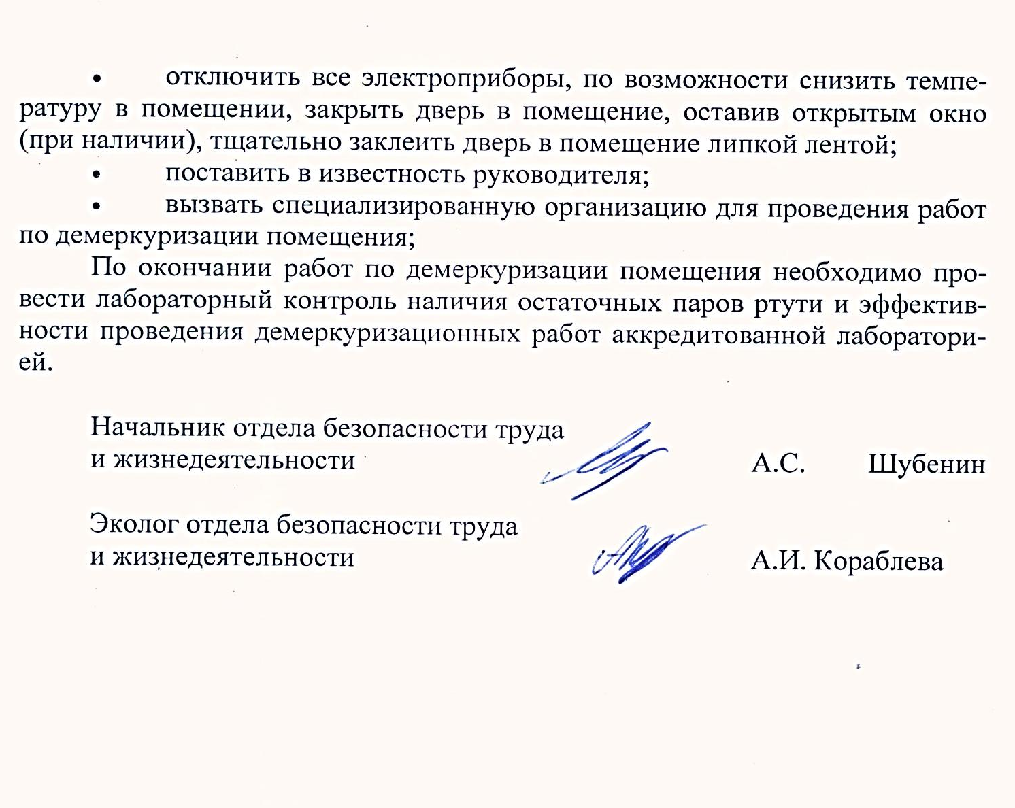

Приложение 1

Форма журнала учета образования и движения отхода I класса опасности

«Лампы ртутные, ртутно-кварцевые, люминесцентные, утратившие потребительские свойства»
(титульный лист)

ЖУРНАЛ
учета отхода I класса опасности
«Лампы ртутные, ртутно-кварцевые, люминесцентные, утратившие
потребительские свойства»

Начат _____________________________20___ г.
(дата)
Окончен __________________________ 20___ г.
(дата)
Отв. за заполнение ________________________
(Ф.И.О)

Последующие листы

Принято на склад временного хранения |  |  |  |  | Передано на демеркуризацию в специализированную организацию
Дата | Марка лампы | Кол-во | Ф.И.О | Подпись отв.лица | Дата | Марка лампы | Кол-во | № акта приема- передачи | Ф.И.О | Подпись отв.лица

Приложение 2 (справочное).

Технические характеристики ртутьсодержащих ламп.
Лампы люминесцентные Российского производства

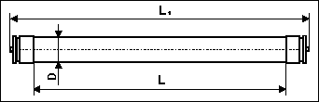
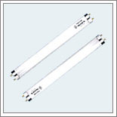
Лампы люминесцентные низкого давления представляют собой стеклянную цилиндрическую трубку-колбу, внутренняя поверхность которой покрыта люминофором. По обоим концам лампы впаиваются ножки с катодами. Основным источником оптического излучения в люминесцентных лампах является слой люминесцирующего вещества (люминофора), возбуждаемого ультрафиолетовым излучением электрического разряда в парах ртути. Люминесцентные лампы имеют в несколько раз большую световую отдачу, чем лампы накаливания.
L
L₁
Маркировка люминесцентных ламп:
Л – люминесцентная лампа; Б – белого цвета;
Д – дневного цвета; У – универсальная.
Исполнение: 1 – прямой стержень; 2 – U-образный стержень.
Технические характеристики ламп люминесцентных серии ЛБ, ЛД
Марка (тип) лампы | Мощность, Вт | Ток,  А | Напряжение, В | Габаритные размеры, мм
 |  |  |  | D | L | L₁
ЛД-18 | 18 | 0,37 | 57 | 26 | 604 | 589,8
ЛБ-18 | 18 | 0,37 | 57 | 26 | 604 | 589,8
ЛД-20 | 20 | 0,37 | 57 | 38 | 604 | 589,8
ЛБ-20 | 20 | 0,37 | 57 | 38 | 604 | 589,8
ЛД-36 | 36 | 0,43 | 103 | 26 | 1213,6 | 1199,4
ЛБ-36 | 36 | 0,43 | 103 | 26 | 1213,6 | 1199,4
ЛД-40 | 40 | 0,43 | 103 | 38 | 1213,6 | 1199,4
ЛБ-40 | 40 | 0,43 | 103 | 38 | 1213,6 | 1199,4
ЛД-65 | 65 | 0,67 | 110 | 38 | 1514,2 | 1500
ЛБ-65 | 65 | 0,67 | 110 | 38 | 1514,2 | 1500
ЛД-80 | 80 | 0,87 | 99 | 38 | 1514,2 | 1500
ЛБ-80 | 80 | 0,87 | 99 | 38 | 1514,2 | 1500

Технические характеристики люминесцентных ламп фирмы OSRAM (Германия)
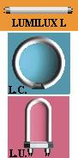  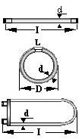  L  D | Название лампы | Мощность, Вт | Габаритные размеры, мм
 | Название лампы | Мощность, Вт | D | L
 | LUMILUX L 15/640 | 15 | 26 | 438
 | LUMILUX L 15/765 | 15 | 26 | 438
 | LUMILUX L 18/640 | 18 | 26 | 590
 | LUMILUX L 18/765 | 18 | 26 | 590
 | LUMILUX L30/640 | 30 | 26 | 900
 | LUMILUX L30/765 | 30 | 26 | 900
 | LUMILUX L36/640 | 36 | 26 | 1200
 | LUMILUX L36/765 | 36 | 26 | 1200
 | LUMILUX L58/640 | 58 | 26 | 1500
 | LUMILUX L58/765 | 58 | 26 | 1500

Приложение 3 (справочное).

Контейнеры для временного хранения и
транспортирования ртутьсодержащих отходов.

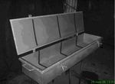
1. Контейнер предназначен для сбора в него отработанных люминесцентных ламп на месте их образования и транспортировки на предприятия для демеркуризации. Общий вид контейнера изображен на рисунке. В зависимости от количества и размера вмещаемых ламп контейнеры могут быть следующих размеров:

№ | Тип ламп | Кол-во | L | L₁ | Н | H₁ | Масса, кг
1 | ЛБ-80 | 50 | 1650 | 1600 | 270 | 220 | 40
1 | ЛБ-80 | 100 | 1650 | 1600 | 490 | 440 | 50
1 | ЛБ-80 | 150 | 1650 | 1600 | 700 | 650 | 60
2 | ЛБ-40 | 50 | 1300 | 1250 | 270 | 220 | 32
2 | ЛБ-40 | 100 | 1300 | 1250 | 490 | 440 | 39
2 | ЛБ-40 | 150 | 1300 | 1250 | 700 | 650 | 47

2. Специальная транспортная тара с крышкой предназначена для безопасного сбора, хранения и транспортирования ртутьсодержащих отходов, изготовленная в соответствии с ТУ СТП 1-98, представляет собой металлическую бочку, вес не превышает 10 кг, высота вместе с крышкой от 300 мм до 1500 мм, диаметр от 300 мм до 450 мм. Для удобства переноса (погрузки/разгрузки) емкость снабжена двумя ручками. Крышка для спецтары позволяет продолжить высоту наполненной лампами тары и плотно закрывает её, поэтому лампы в спецтаре защищены и недоступны.

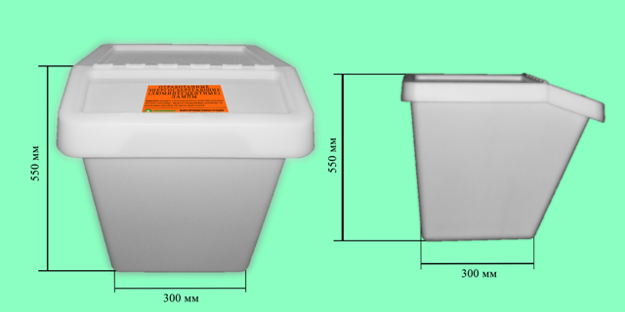
3. Специализированный контейнер для сбора отработанных энергосберегающих ламп компактен, удобен в обращении и подходит для сбора и временного накопления отработанных ламп. Контейнер комплектуется специальной наклейкой с указанием хранимого в данной емкости вида отхода, порядка и особенностей его сбора.

Специальная тара для хранения и транспортирования ртутьсодержащих ламп обеспечивает экологическую безопасность в организации, окружающей среды вы целом, а также законность хранения данного вида отходов.

Приложение 4 (справочное)

Средства ликвидации чрезвычайных ситуаций.
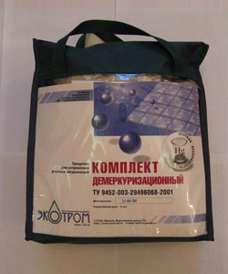
Демеркуризационный комплект – позволяет оперативно устранять небольшие проливы ртути при механическом разрушении ртутьсодержащих приборов (медицинские термометры, ртутьсодержащие лампы), устранять ртутные загрязнения, составляющие 8 - 10 ПДК до 0,0003 мг/м³). Площадь обработки 10м². Производитель: Россия.
Санитарно-эпидемиологическое заключение № 77.01.03.215.П.06451.03.4. от 29.03.04.
Состав: запатентованный препарат «Э-200», включающий в себя серосодержащее вещество, комплексообразователь, поверхностно-активное вещество; материалы и приспособления для сбора ртути и защиты персонала (респиратор, перчатки, бахилы, шприц, кисточки медные, кисточка волосяная, влажные салфетки, лоток, совок); инструкция по применению.

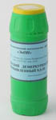
Химический демеркуризатор промышленный ХД-3П (0,5кг) – для профессионального и бытового применения. Наносится на проливы ртути и места возможных загрязнений, после чего активируется чистой водой. Резко снижает испаряемость капельной и открытой ртути и облегчает ее механический сбор. В местах расположения загрязнений меняет цвет, действуя одновременно и как индикатор. Применяется при ликвидации аварийных проливов ртути. Благодаря свойству пролонгированного действия, демеркуризатор ХД-3П эффективен для профилактики и при проведении демеркуризации.
Поставляется в пластиковых емкостях по 0,5кг. Расход демеркуризатора 0,1 кг/м².

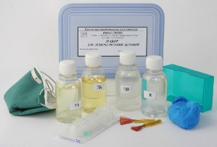
Набор для демеркуризации бытовой – применяется для ликвидации небольших бытовых ртутных загрязнений, преимущественно для обезвреживания разбитых медицинских термометров.
В состав набора включены: респиратор, перчатки, бахилы, шприц, кисточки медные, лоток, контейнер, химический демеркуризатор ХД-1Б, кислота азотная. Набор поставляется в герметичном пластиковом контейнере и рассчитан для ликвидации пролива ртути на площади до 5м². К набору прилагается подробная инструкция по применению. Производитель: Россия.
Санитарно-эпидемиологическое заключение № 77.03.215.П.06448.03.4 от 05.02.04
Демеркуризацию помещения также возможно проводить следующими средствами:
- мыльно-содовый раствор (4% мыла в 5% водном растворе соды);
- 0,2% водный раствор перманганата калия, подкисленного соляной кислотой (25 мл кислоты – уд. вес 1,19 на 1 литр раствора перманганата калия);
- 2-3% раствор йода в 5% водном растворе йодида калия.

